Утверждаю
Директор МБОУ «Мичуринская СОШ» _______________Габибуллаев Х.А

Весь смысл жизни заключается в бесконечном завоевании неизвестного, в вечном усилии познать больше...

(Эмиль Золя)
Дорожная карта

работы по повышению качества подготовки к ВПР учащихся 5 -9 классов на 2020-2021 уч.год

МБОУ "Мичуринская СОШ"

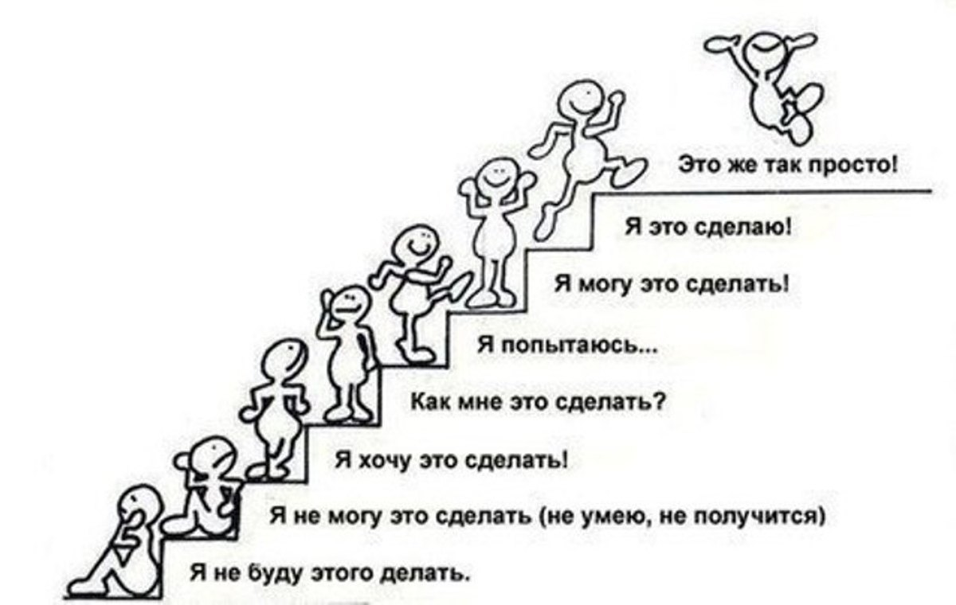
Цель:

повышение качества подготовки к ВПР выпускников начальной школы
Задачи:

1. Реализация компетенции образовательного учреждения в части подготовки обучающихся 4 класса к ВПР

2. Создание условий для повышения эффективности подготовки выпускников начальной школы к ВПР.

3. Развитие и совершенствование школьной системы оценки качества образования через выстраивание системы диагностики учебных достижений обучающихся начальной школы, модернизацию системы промежуточной аттестации обучающихся.

4. Обеспечение повышения квалификации учителей начальной школы в части подготовки обучающихся 4-х классов к ВПР.

Пояснительная записка

Результаты промежуточной аттестации выпускников начальной школы в форме ВПР во многом зависят от предварительной подготовки к этому ответственному периоду.
Можно выделить следующие составляющие готовности учащихся к сдаче итоговых контрольных работ в форме ВПР:
- информационная готовность (знания о правилах поведения на ВПР, правилах заполнения бланков ВПР и т. д.);
- предметная готовность (качество подготовки по определенному предмету, умение выполнять задания КИМов);
- психологическая готовность (внутренняя настроенность на определенное направление, ориентированность на целесообразные действия, актуализация и использование возможностей личности для успешных действий в ситуации сдачи работы).
1-й этап – организационный
Организация подготовки к апробации и проведению ВПР .
На заседаниях школьных педагогических советов, МО учителей рассмотреть следующие вопросы: рассмотрение и утверждение планов подготовки к ВПР по предметам, проведение диагностических срезов и др.
2-й этап – информационный
в своей деятельности по подготовке и проведению промежуточной аттестации в форме ВПР администрация школы и педагогический коллектив руководствуются нормативно-распорядительными документами федерального, регионального, муниципального, школьного уровней. Данные документы систематизируются и оформляются папкой.
Содержание информационной работы с педагогами:
- на административных совещаниях изучаются документы различных уровней по организации и проведению ВПР ;
- на заседаниях МО начальных классов анализируются инструктивно-методические письма по организации ВПР и рекомендации по подготовке к работам в текущем году
- проводятся педагогические советы по вопросам подготовки к ВПР
Содержание информационной работы с родителями учащихся
При организации работы с родителями учащихся приоритетным направлением является обеспечение их информацией о процедуре проведения ВПР. С этой целью организуются родительские собрания, оформляются информационные стенды по подготовке и проведению промежуточной аттестации, на школьном сайте размещается раздел по подготовке к ВПР.
Содержание информационной работы с учащимися
1.Инструктажи учащихся:
- правила проведения ВПР
- правила заполнения бланков-работ
2.Расписание работы кабинета информатики и библиотеки (часы свободного доступа к ресурсам Интернета)
3.Оформление информационного стенда для учащихся
3-й этап – практический
Данный этап включает в себя работу учителей школы по подготовке учащихся к ВПР:
- знакомство учащихся с процедурой проведения ВПР;
- работа с образцами работ по предметам
- индивидуализация процесса обучения (дифференциация)
- обучение учащихся заполнению бланков ВПР
- развитие навыков контроля и самоконтроля
4-й этап – психологическая подготовка к ВПР
Содержание занятий и бесед ориентировано на рассмотрение следующих вопросов:
- как подготовиться к ВПР
- поведение на ВПР
- способы снятия нервно-психического напряжения
Работа проводится как со всем классом, так и индивидуально.
5-й этап – аналитический
Данный этап посвящен анализу итогов ВПР:
- средний балл по русскому языку и математике в сравнительной характеристике по школе, району, краю
- мониторинг успеваемости и качества обученности учащихся 5-9 классов в сравнительной характеристике за три года.

Предполагаемые результаты

- психологическая и информационная готовность выпускников начальной школы к сдаче промежуточной аттестации в форме ВПР
- увеличение количества выпускников, успешно сдавших промежуточную аттестацию в форме ВПР
- повышение качества образования и воспитания школьников в целом;
- повышение социального престижа школы.

ПОДГОТОВКА ОБУЧАЮЩИХСЯ К ПРОВЕДЕНИЮ ВПР

ЦЕЛЬ:

1. Организация работы школы по подготовке обучающихся к ВПР в 4, 5-9 классах.

2.Формирование базы данных по данному направлению: потребности обучающихся их учебные и психологические возможности и способности, методическое обеспечение подготовки к ВПР, психологическое обеспечение подготовки.

3.Обеспечение обучающихся и, их родителей и учителей своевременной информацией.
Вид  деятельности | Мероприятия | Ответственные
СЕНТЯБРЬ
Организационно-  методическая  работа | 1.Анализ итогов ВПР в 4,5,6,7 классах за 2018-2019 учебный год. | Зам. директора по УВР  Бибалаева З.К.
 | 2.Производственное совещание при зам. директора школы с повесткой дня «Материально-техническая база организации и проведения ВПР» | Зам.директора по УВР  Технич.спец.
 | 3.Организация дополнительных занятий для обучающихся по предметам, выносимым на ВПР | Зам. директора по УВР
Нормативные документы | 1. Приказ о назначении ответственного за создание базы данных по подготовке к ВПР | Директор школы
Работа с обучающимися | 1. Индивидуальные консультации с обучающихся. | Зам. директора по УВР, Учителя начальных классов, педагоги предметники
 | 2. Информирование по вопросам подготовки к ВПР:  - Знакомство с инструкцией по подготовке к ВПР;  - Правила поведения на ВПР;  - Инструктирование обучающихся;  - Задание ВПР на официальном сайте «ФИС ОКО». | Зам. директора по УВР, Учителя начальных классов,  педагоги предметники
Работа с родителями | - Индивидуальные консультации родителей.  - Родительское собрание 5-9 классах | Зам. директора по УВР, Классные руководители.
Работа с педагогическим коллективом | 1. Информирование о нормативно-правовой базе проведения ВПР | Зам. директора по УВР,  Классные руководители.
 | 2.Заседание методического совета учителей-предметников с повесткой дня «Подготовка учителей и обучающихся к итоговой проверочной работе ВПР. Обеспечение готовности учащихся выполнять задания различного уровня сложности»  Создание папок подготовка к ВПР. | Зам. директора по УВР, учителя предметники
 | 3. Работа с классными руководителями 5-9х классов по проблемам «Контроль успеваемости и посещаемости учащихся», «Психологическая подготовка обучающихся к проведению ВПР» | Зам. директора по УВР, социальный педагог
 | 4. Разработка и формирование пакета рекомендаций для учителей по вопросам подготовки к ВПР. | Зам. директора по УВР, Учителя-предметники
ОКТЯБРЬ
Организационно-  методическая  работа | 1. Подготовка информационного стенда ВПР | Зам. директора по УВР, Учителя-предметники
 | 3.Подготовка информации на стендах в кабинетах по подготовки к ВПР в 5-9 классах. | Зав. кабинетами  Учителя-предметники, учителя начальных классов
 | - Контроль учебной нагрузки обучающихся 5-9 классов.  - Дозировка домашнего задания.  - Проведения консультаций.  - Работа со слабоуспевающими. | Зам. директора по УВР, Учителя-предметники
Нормативные документы | 1. Составление папок по подготовке к ВПР в 2020-2021 уч. году. | Зам. директора по УВР
 | 2. Подготовка заявки на участие в ВПР | Зам. директора по УВР
Работа с обучающимися | 1. Индивидуальное консультирование обучающихся. | Учителя предметники,  Учителя начальных классов
Работа с родителями | 1. Ознакомление родителей обучающихся 5-9 классов с новыми инструкциями по проведению ВПР на родительском собрании | Зам. директора по УВР
Работа с педагогическим коллективом | - Посещение уроков учителей-предметников, работающих в 5-9х классах | Зам. директора по УВР
 | 2.Работа с классными руководителями по изучению индивидуальных особенностей обучающихся с целью выработки оптимальной стратегии подготовки к ВПР. | Зам. директора по УВР
Работа администрации | Мониторинг успеваемости в 5-9 классах по предметам, выносимым на ВПР | Зам. директора по УВР
НОЯБРЬ
Работа с обучающимися | 1. Индивидуальное консультирование обучающихся. | Учителя-предметники
 | 2. Организация работы с заданиями различной сложности. | Учителя-предметники
Работа с педагогическим коллективом | 1. Информирование по вопросам подготовки обучающихся к ВПР. | Зам. директора по УВР
ДЕКАБРЬ
Организационно-  методическая  работа | 1 Подготовка материалов (информационных, наглядных) к выступлению на родительских собраниях | Зам. директора по УВР, Учителя-предметники,
Работа с обучающимися | 1. Индивидуальные консультирования обучающихся. | Учителя-предметники,
 | 2. Организация работы с заданиями различной сложности. | Учителя-предметники,
ЯНВАРЬ
Работа с обучающимися | 1. Индивидуальное консультирование обучающихся. | Учителя-предметники, учителя начальных классов
 | 2. Организация работы с заданиями различной сложности | Учителя-предметники, учителя начальных классов
Работа с педагогическим коллективом | 1.Совещание при зам. директора школы «Психологическое сопровождение ВПР, ЕГЭ, ОГЭ»  2.Посещение уроков учителей-предметников 8-9 классов | Зам. директора по УВР  Кл. руководители  Учителя-предметники, социальный педагог  Психолог
Работа администрации | Мониторинг успеваемости в 5-7-х классах по предметам, выносимым на ВПР. Анализ. Прогнозы. | Зам. директора по УВР
ФЕВРАЛЬ
Организационно-  методическая  работа | 1.Подготовка документации для проведения ВПР. Диагностика. Прогнозы.  2. Подготовка и утверждение расписания сдачи ВПР, его размещение на информационном стенде  3. Подготовка графика проведения консультаций  4. Подготовка приказа о проведение ВПР в 4,5-9 классах. | Зам. директора по УВР, учителя-предметники, учителя начальных классов
Работа с обучающимися | 1. Индивидуальное консультирование обучающихся | Учителя-предметники
 | 2. Организация работы с заданиями различной сложности
Работа с родителями | 1. Проведение родительского собрания, посвящённого вопросам подготовки обучающихся к ВПР результаты тренировочного ВПР | Зам. директора по УВР, Учителя-предметники  Кл. руководители
Работа с педагогическим коллективом | 1. Мониторинг успеваемости по предметам, выносимым на ВПР  2.Контроль подготовки к ВПР. Посещение уроков учителей-предметников 6 классов | Зам. директора по УВР, Учителя-предметники
Работа администрации | Мониторинг успеваемости в 8-9-х классах по предметам, выносимым на ВПР. Анализ. Прогнозы. | Зам. директора по УВР
МАРТ
Работа с обучающимися | 1. Индивидуальное консультирование обучающихся. | Учителя-предметники
 | 2. Организация работы с заданиями различной сложности
Работа с педагогическим коллективом | - Работа с классными руководителями.  - Мониторинг успеваемости по предметам выносимым на ВПР | Зам. директора по УВР, Учителя-предметники
Нормативные документы | - Оформление протокола родительского собрания и листа ознакомления с нормативными документами | Зам. директора по УВР
Работа администрации | - Заполнение опросного листа ОО - участника ВПР  - Ознакомление с программным обеспечением и проведение тренировки по иностранному языку  - Посещение уроков учителей-предметников, показавших результаты по школе ниже других в ВПР. | Зам. директора по УВР
АПРЕЛЬ
Работа администрации | Проведение ВПР согласно графику | Зам. директора по УВР, учителя-предметники, учителя начальных классов
Работа с педагогическим коллективом | 1.Работа с классными руководителями, учителями-предметниками. Контроль подготовки к ВПР | Зам. директора по УВР, Учителя-предметники, учителя начальных классов
 | Май
Работа с педагогическим коллективом | Работа по анализу проведения ВПР | Зам. директора по УВР, Учителя-предметники, учителя начальных классов
ИЮНЬ
Организационно-  методическая  работа | 1. Совещание при директоре с повесткой дня «Анализ результатов ВПР». | Директор школы  Зам. директора по УВР, Учителя-предметники, учителя начальных классов
Нормативные документы | 1. Подготовка справки о качестве проведения и результатах ВПР | Зам. директора по УВР, Учителя-предметники
 | 2. Формирование отчетов по результатам ВПР | Зам. директора по УВР, Учителя-предметники

Заместитель директора по УВР ________________ Бибалаева З.К.

